Hướng dẫn cách làm tốt để tuân thủ CIC 2026 về chằng buộc hàng hóa
CIC
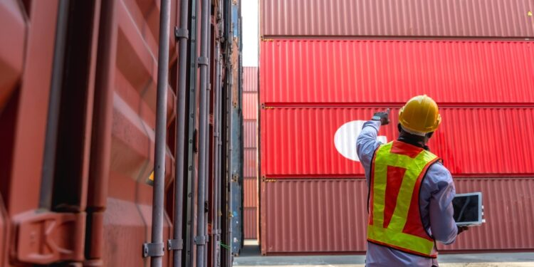
Trước Chiến dịch Kiểm tra Tập trung về Chằng buộc Hàng hóa (Cargo Securing Concentrated Inspection Campaign – CIC) năm 2026, SQE MARINE đưa ra hướng dẫn thực tế nhằm giúp chủ tàu, tổ chức khai thác tàu và thuyền viên chuẩn bị tốt cho các cuộc kiểm tra và chứng minh việc tuân thủ các quy định.
Chiến dịch sẽ được thực hiện từ ngày 1/9 đến ngày 30/11/2026 trong khuôn khổ Paris MoU và Tokyo MoU. Các tàu tham gia sẽ được đánh giá thông qua một bảng câu hỏi bổ sung trong các đợt kiểm tra thường kỳ của Kiểm tra của Nhà nước có cảng biển (PSC).
Indian Ocean MoU, Mediterranean MoU và Black Sea MoU cũng đã xác nhận tham gia, còn các MoU khác có thể tiếp tục tham gia trước khi chiến dịch bắt đầu.
Các tài liệu chính thức của SOLAS, bao gồm:
- Chương VI – Vận chuyển hàng hóa;
- Chương VII – Vận chuyển hàng nguy hiểm;
- Code of Safe Practice for Cargo Stowage and Securing (CSS Code) – Bộ luật thực hành an toàn về xếp và chằng buộc hàng hóa,
đặt ra các nguyên tắc cơ bản nhằm bảo đảm vận chuyển an toàn hàng rời rắn, nhiên liệu và hàng hạt.
Ngoài ra, Cargo Securing Manual (CSM) – Sổ tay Chằng buộc Hàng hóa được phê duyệt của tàu quy định các yêu cầu chi tiết, cụ thể đối với từng tàu về việc chằng buộc hàng hóa.
Mục tiêu của CIC
Mục đích của chiến dịch kiểm tra là để Sĩ quan Kiểm tra Nhà nước cảng biển (PSCO) đánh giá mức độ tuân thủ các quy định về chằng buộc hàng hóa, được quy định trong các tài liệu chính thức và CSM của tàu và kiến thức, đào tạo và kinh nghiệm của thuyền viên thông qua các bài thực hành về chằng buộc hàng hóa, trong đó có cả các tình huống khẩn cấp.
Tại sao chằng buộc hàng hóa lại quan trọng?
Chằng buộc hàng hóa là một yếu tố nền tảng để bảo đảm tàu vận hành an toàn. Nếu hàng hóa không được chằng buộc đúng cách, chúng có thể xê dịch khỏi vị trí ban đầu, dẫn đến hư hỏng tàu, hư hỏng các lô hàng khác, ảnh hưởng đến ổn định của tàu và đe dọa an toàn của thuyền viên.
Ngoài ra, hàng hóa có thể rơi hoặc bị cuốn khỏi tàu xuống biển do chằng buộc không đầy đủ. Những sự cố như vậy có thể tạo ra sự nguy hiểm đối với môi trường, rủi ro đối với an toàn hàng hải và chi phí thu hồi hàng hóa rất lớn.
Các cuộc điều tra trước đây đã phát hiện ra nhiều vấn đề liên quan đến việc chằng buộc hàng hóa không đúng quy định, chẳng hạn:
- Không tuân thủ các yêu cầu và hướng dẫn của CSS Code.
- Không thực hiện đúng các quy định trong Cargo Securing Manual của tàu.
- Sử dụng dây chằng (lashings) không đúng cách hoặc sử dụng không phù hợp với giới hạn thiết kế của nhà sản xuất.
- Tháo thiết bị chằng buộc quá sớm trước khi tàu vào cảng.
- Không xem xét đầy đủ các yêu cầu về ổn định tàu.
- Khai báo không chính xác Verified Gross Mass (VGM) – Khối lượng Toàn bộ đã được Xác minh và Vertical Centre of Gravity (VCG) – Độ cao trọng tâm theo phương đứng.
Bảng câu hỏi CIC được công bố vào đầu tháng 8 cho phép các bên liên quan có thời gian chuẩn bị đầy đủ. Thông tin được công bố bao gồm 10 câu hỏi kiểm tra, tập trung vào những khía cạnh quan trọng nhất của công tác chằng buộc hàng hóa nhằm bảo đảm hàng được vận chuyển và giao nhận an toàn.
Các hành động cần thực hiện
Ban chỉ huy, sĩ quan và thuyền viên trên tàu cần chuẩn bị đầy đủ để đáp ứng thành công cuộc kiểm tra PSC CIC.
1. Kiểm tra phiên bản Cargo Securing Manual
Bảo đảm Cargo Securing Manual (CSM) được phê duyệt của tàu là phiên bản mới nhất được Cơ quan đăng ký tàu chấp thuận. Các phiên bản lỗi thời hoặc đã được thay thế phải được loại khỏi hệ thống tài liệu để tránh việc sử dụng nhầm.
2. Kiểm tra thiết bị chằng buộc
Bảo đảm tất cả các bố trí chằng buộc hàng hóa, bao gồm thiết bị chằng buộc, thiết bị cố định hàng, dụng cụ chằng buộc đều được duy trì trong tình trạng tốt, hoạt động đầy đủ và có chứng nhận hợp lệ khi được yêu cầu. Bất kỳ thiết bị nào bị hư hỏng hoặc không đạt yêu cầu phải được đưa ra khỏi sử dụng và thay thế ngay lập tức.
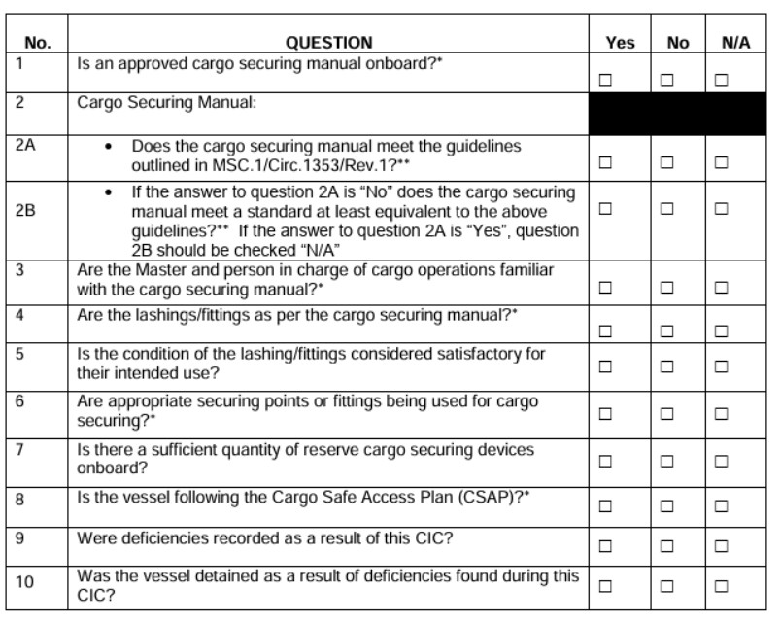
3. Sơ đồ xếp và chằng buộc hàng
Sơ đồ xếp hàng và chằng buộc phải thể hiện rõ khối lượng xếp chồng tối đa cho phép và các giới hạn khai thác có liên quan. Mặc dù việc tính toán bằng loading computer vẫn là một công cụ kiểm tra quan trọng, kế hoạch chằng buộc phải cung cấp hướng dẫn rõ ràng, dễ tiếp cận cho những người trực tiếp tham gia công tác hàng hóa.
4. Thuyền viên phải hiểu rõ Cargo Securing Manual
Nhân sự trên tàu phải quen thuộc với nội dung của CSM và các quy trình chằng buộc hàng hóa của tàu. Ngoài việc kiểm tra checklist, PSCO và các thanh tra viên khác có thể kiểm tra tài liệu của tàu, xác minh rằng việc chằng buộc thực tế là phù hợp với các quy trình đã được phê duyệt.
Do đó, thuyền viên phải có khả năng giải thích bố trí chằng buộc của tàu, chứng minh hiểu biết về hệ thống và giải thích cách các quy trình được áp dụng trong thực tế.
5. Duy trì đầy đủ hồ sơ
Phải duy trì đầy đủ và cập nhật hồ sơ về kiểm tra, bảo dưỡng, sửa chữa, thử nghiệm, thay thế thiết bị chằng buộc và thiết bị lashings. Các hồ sơ này phải sẵn sàng để xuất trình khi PSC kiểm tra.
6. Kiểm tra hệ thống tính toán chằng buộc điện tử
Nếu tàu sử dụng hệ thống điện tử để tính toán chằng buộc hoặc lashings, thì cần xác nhận phiên bản phần mềm hiện hành và được bảo trì đúng cách, toàn bộ dữ liệu về hàng hóa, container và thiết bị chằng buộc được nhập chính xác, các thông số đặc thù của tàu được cấu hình chính xác, kết quả tính toán đều phù hợp với các giới hạn khai thác và tiêu chí chấp nhận áp dụng.
Để bảo đảm mục tiêu của tổ chức là đạt mức độ tuân thủ tuyệt đối thì tất cả các buổi huấn luyện, người tham gia và địa điểm đào tạo cũng cần được ghi nhận đầy đủ.
Hướng dẫn cách làm tốt
1. CIC có áp dụng đối với tàu bạn không?
(Câu hỏi chỉ nhằm thu thập thông tin.)
Nếu CIC áp dụng đối với tàu, ban chỉ huy và các sĩ quan cấp cao trên tàu, gồm Thuyền trưởng, Đại phó, Máy trưởng phải bảo đảm mọi thuyền viên đều biết về CIC hiện hành. Đặc biệt, những thuyền viên có liên quan phải đọc bảng câu hỏi, hiểu rõ nội dung, chuẩn bị sẵn sàng trả lời các câu hỏi của PSCO dựa trên CSM của tàu và các tài liệu chính thức liên quan đến nội dung CIC.
2a. Tàu có Cargo Securing Manual được phê duyệt trên tàu không?
Theo khoản đầu tiên của MSC.1/Circ.1353/Rev.2, ban hành ngày 7/12/2020, ban chỉ huy và các sĩ quan cấp cao, đặc biệt là Thuyền trưởng và Đại phó, phải bảo đảm tàu mang theo Cargo Securing Manual còn hiệu lực và được Cơ quan quản lý tàu tương ứng phê duyệt.
3b. CSM có hướng dẫn chằng buộc rõ ràng cho tất cả các tình huống xếp hàng cụ thể trên tàu không?
(NA chỉ có thể được ghi nhận nếu câu hỏi 2a được trả lời là "Không".)
Ban quản lý, DPA (Designated Person Ashore – Người được chỉ định trên bờ) và các sĩ quan cấp cao gồm: Thuyền trưởng; Đại phó; Máy trưởng phải bảo đảm CSM còn hiệu lực trên tàu có hướng dẫn chằng buộc rõ ràng cho mọi tình huống xếp hàng. Đồng thời, phải bảo đảm các hướng dẫn này được truyền đạt đến toàn bộ nhân sự tham gia công tác hàng hóa. Những người này phải hiểu đầy đủ về khả năng của thiết bị chằng buộc, các giới hạn của thiết bị, SWL (Safe Working Load – Tải trọng làm việc an toàn) của thiết bị.
4. Các sĩ quan liên quan có nắm rõ nội dung CSM về khối lượng chồng container và phân bố trọng lượng theo tầng không?
Tất cả các sĩ quan tham gia công tác xếp container phải hiểu khối lượng của chồng container, tức tổng khối lượng của tất cả container xếp theo một cột đứng, cách phân bố chính xác trọng lượng trên từng tầng khi sử dụng phần mềm lập kế hoạch xếp hàng và tính toán tải tàu. Cần lưu ý rằng các container nặng hơn phải được bố trí ở các tầng thấp hơn.
Ngoài ra, với sự hỗ trợ của bộ phận quản lý công ty, các sĩ quan phải xác định rõ giới hạn tải trọng của tank top, nắp hầm hàng, boong tàu dựa trên các Design Loads – tải trọng thiết kế của tàu.

5. Việc xếp và chằng buộc hàng có tuân thủ CSM không?
Các sĩ quan cấp cao chịu trách nhiệm giám sát công tác hàng hóa phải bảo đảm tất cả những người tham gia đều phải hiểu đầy đủ các quy định trong CSM liên quan đến công tác xếp hàng, tuân thủ nghiêm ngặt các quy định đó. Điều này áp dụng cho cả thuyền viên và công nhân xếp dỡ (stevedores), nếu có. Trao đổi hiệu quả giữa tất cả các bên tham gia công tác xếp hàng, cả bên trong và bên ngoài tàu, có ý nghĩa đặc biệt quan trọng, cùng với việc thực hiện đầy đủ các biện pháp và quy trình phòng ngừa an toàn.
6. Cargo Plan có phản ánh VGM đã được xác minh của các container được xếp không?
Tất cả các sĩ quan tham gia xếp container phải thành thạo phần mềm lập kế hoạch xếp hàng và tính tải tàu, biết rõ khối lượng toàn bộ của các container được xếp. Điều này cho phép họ đối chiếu chính xác sơ đồ xếp hàng cuối cùng với các giới hạn về tải trọng, qua đó bảo đảm an toàn trong toàn bộ quá trình xếp container.
7. Tàu có Cargo Safe Access Plan (CSAP) để hỗ trợ việc xếp và chằng buộc container an toàn không?
(Câu hỏi chỉ nhằm thu thập thông tin.)
Ban quản lý và các sĩ quan cấp cao phải bảo đảm rằng những tàu được thiết kế và trang bị chuyên dụng để chở container có Cargo Safe Access Plan (CSAP) được phê duyệt cho tất cả các khu vực thực hiện chằng buộc container.
Theo Chương 5 của Phụ lục MSC.1/Circ.1353, CSAP phải được xây dựng ngay từ giai đoạn thiết kế tàu. CSAP quy định rõ lối đi an toàn, cầu thang, sàn công tác cần thiết để thuyền viên có thể thực hiện việc chằng buộc container một cách an toàn. Mục tiêu là bảo đảm tất cả những người tham gia công tác đều duy trì được điều kiện làm việc an toàn trong mọi cấu hình xếp container dự kiến.
8. Tàu có đủ thiết bị chằng buộc hàng hóa di động được phê duyệt không?
Thuyền trưởng, Đại phó và Bosun (Thủy thủ trưởng) phải bảo đảm tàu có đủ thiết bị chằng buộc di động đúng chủng loại, đúng thương hiệu, phù hợp với yêu cầu để xếp và chằng buộc hàng hóa theo CSM. Nếu cần lắp đặt thêm các thiết bị chằng buộc trên tàu để phục vụ một loại hàng cụ thể, phải có sự phê duyệt của chủ tàu/Thuyền trưởng, tổ chức đăng kiểm của tàu trước khi tiến hành lắp đặt.
9. Thiết bị chằng buộc cố định và di động có ở tình trạng tốt không?
Thuyền trưởng, Đại phó và Bosun phải giám sát việc bảo dưỡng các thiết bị chằng buộc cố định và di động theo chương trình kiểm tra và bảo dưỡng được quy định trong CSM. Để bảo đảm khả năng theo dõi đầy đủ, mọi hoạt động bảo dưỡng phải được ghi chép, lưu trữ trong hồ sơ của tàu, sẵn sàng để kiểm tra bất cứ lúc nào.
Khi thiết bị chằng buộc mới hoặc thiết bị thay thế được đưa lên tàu, thiết bị phải đi kèm chứng nhận phù hợp. Chứng nhận này phải được lưu giữ cùng với Cargo Securing Manual.

10. Việc xếp hàng có đáp ứng yêu cầu về tầm nhìn từ buồng lái không?
Thuyền trưởng và sĩ quan hàng hải phải hiểu rõ và tuân thủ nghiêm ngặt yêu cầu của SOLAS Regulation 22 – Navigational Bridge Visibility về tầm nhìn tối thiểu từ buồng lái. Theo đó, trong mọi điều kiện về mớn nước, trim, hàng hóa trên boong, mà tàu được dự kiến khai thác, tầm nhìn mặt biển từ vị trí điều khiển tàu không được bị che khuất quá 2L hoặc 500 m, lấy giá trị nhỏ hơn, tính từ phía trước mũi tàu và trong phạm vi đến 10° ở mỗi bên.
11a. Tàu có quy trình hoặc biện pháp về hành hải trong thời tiết xấu, bao gồm phòng ngừa mất hàng, hay không?
(Câu hỏi chỉ nhằm thu thập thông tin.)
Ban quản lý phải xây dựng checklist, chẳng hạn "Bridge Checklist: Navigation in Heavy Weather or Tropical Storm Areas", và đưa vào Hệ thống quản lý an toàn (SMS). Các sĩ quan cấp cao và toàn bộ sĩ quan trực ca hàng hải (OOW – Officer of the Watch) trên buồng lái phải nắm rõ nội dung của checklist, tuân thủ nghiêm ngặt khi điều kiện yêu cầu.
12b. Khi có quy trình về hành hải trong thời tiết xấu, tàu có thực hiện đúng hay không?
(NA chỉ có thể được ghi nhận nếu câu hỏi 11a được trả lời là "Không".)
Tất cả các sĩ quan cấp cao và thuyền viên tham gia công tác hàng hóa phải hiểu đầy đủ và tuân thủ nghiêm ngặt các nội dung trong checklist của SMS về "Hành hải trong điều kiện thời tiết xấu hoặc khu vực có bão nhiệt đới". Ngoài ra, thuyền viên phải ghi nhận các hành động đã thực hiện nhằm phòng ngừa mất hàng, đồng thời bảo đảm tuân thủ các yêu cầu tương ứng của SMS.
------------------------------------------

